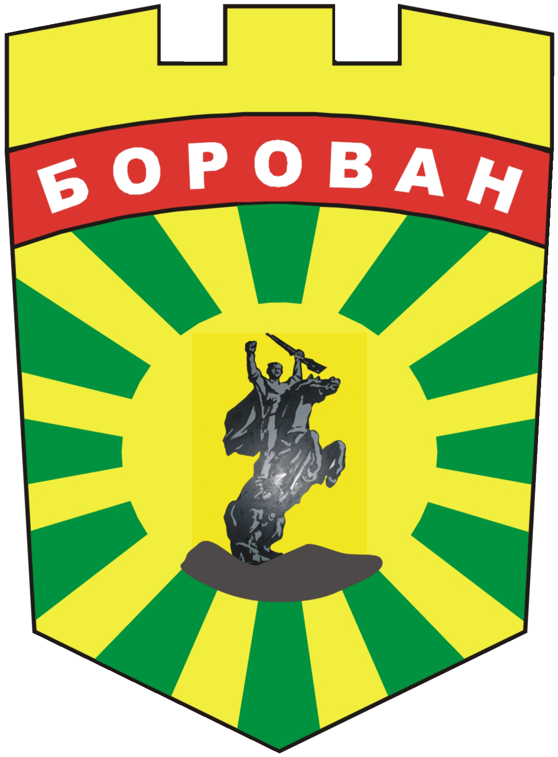
ОБЩИНА БОРОВАН
3240 Борован, ул. „Иван Вазов” №1, тел.: (09147) 9440
кмет: (09147) 9330, секретар: (09147) 9301, факс: (09147) 9200
e-mail: ob_borovan@abv.bg; www. borovan.bg

ПОКАНА ЗА КОНСУЛТАЦИИ ОТНОСНО ОПРЕДЕЛЯНЕ СЪСТАВА НА ПСИК - БОРОВАН
До Ръководствата/Представителите на
Партия"ГЕРБ"
Коалиция„БСП лява България"
Партия"ДПС"
Коалиция „Реформаторски блок“
Коалиция „Патриотичен фронт"
Коалиция „ББЦ"
Партия"Атака"
Коалиция"АБВ"
ПОКАНА
ЗА ПРОВЕЖДАНЕ НА КОНСУЛТАЦИИ ЗА СЪСТАВА НА ПСИК ЗА ПРОИЗВЕЖДАНЕ НА ИЗБОРИ ЗА ПРЕЗИДЕНТ И ВИЦЕПРЕЗИДЕНТ И ЗА НАЦИОНАЛЕН РЕФЕРЕНДУМ НА 06 НОЕМВРИ 2016г., ОБЯВЕНА НА САЙТА НА ОБЩИНАТА НА 20.10.2016 Г.
На основание чл.91 и чл.90, ал.2 от Изборния Кодекс , чл.7, ал.4 , във връзка с §2 от ПЗР на ЗПУГДВМС и решение № 3795 – ПВР/НР от 18.10.2016 година на ЦИК , Кметът на Община Борован Ви кани на 23.10.2016 /неделя / от 10:30 часа в кабината на кмета на общината, намиращ се в сградата на общинска администрация ет.2, на консултации за определяне броя и състава на членовете на ПСИК за произвеждане на избори за президент и вицепрезидент и за национален референдум на 06 ноември 2016г.
На консултациите задължително трябва да представите:
а) писмено предложение за състав на ПСИК, което съдържа:
- наименованието на партията или коалицията, която прави предложението;
- три имена и ЕГН на предложените лица;
- длъжността в комисията, за която се предлагат;
- образование, специалност;

- телефон за връзка с предложеното за член на ПСИК лице.
б) заверено от партията копие от удостоверение за актуално правно състояние на партията, издадено не по-рано от 8 август 2016 г., или копие от решението за образуване на коалицията за участие в изборите за 43-то Народно събрание. С тях се удостоверяват имената на лицето/лицата, представляващи партията или коалицията;
в) когато в консултациите участват упълномощено/и лице/а, се представя пълномощно, подписано от представляващия/ите партията/коалицията, или заверено копие от такова пълномощно;
г) списък на резервните членове, които да заместят предложените от партиите и коалициите лица за състави на ПСИК, когато правомощията на член на ПСИК се прекратят предсрочно в случаите по чл. 51, ал. 2 от ИК или когато член на ПСИК не се яви в изборния ден. Заместването се извършва с решение на РИК.
Уведомявам Ви, че на консултациите няма да бъдат допускани лица без надлежно
удостоверена представителна власт.

С уважение,
КМЕТ НА ОБЩИНА БОРОВАН
ИНЖ.ДЕСИСЛАВА ТОДОРОВА

